**ОТВЕТСТВЕННОСТЬ ЗА РАСПРОСТРАНЕНИЕ ЭКСТРЕМИСТСКИХ МАТЕРИАЛОВ**

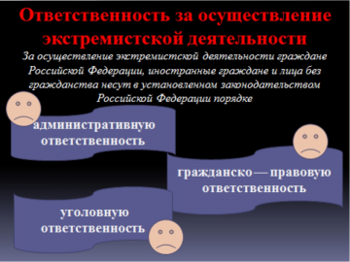

В соответствии со ст. 13 Федерального закона № 114-ФЗ от 25.07.2002 «О противодействии экстремистской деятельности» на территории Российской Федерации запрещается распространение экстремистских материалов, запрещается разжигание социальной, расовой, национальной и религиозной розни, унижения достоинства человека в зависимости от его пола, расы, национальности, языка, происхождения, отношения к религии, а также их производство и хранение в целях распространения. За эти действия предусмотрена административная либо уголовная ответственность.

Статья 280 УК РФ предусматривает уголовную ответственность за публичные призывы к осуществлению экстремистской деятельности.

Статья 282 УК РФ предусматривает уголовную ответственность за возбуждение ненависти и вражды, а также унижение достоинства человека по признакам пола, расы, национальности, языка, происхождения, отношения к религии, а равно принадлежности к какой либо социальной группе, совершенные публично либо с использованием средств массовой информации. По этим статьям предусмотрено наказание **до 5 лет лишения свободы**. Противоправные действия могут выражаться в публичных выкриках, размещении в средствах массовой информации и сети Интернет материалов, изготовлении и расклеивании листовок, размещении на фасадах зданий надписей и изображений.

Массовое распространение экстремистских материалов, включенных в опубликованный федеральный список экстремистских материалов, а равно их производство либо хранение в целях массового распространения - влечет наложение административного штрафа на граждан в размере **до трех тысяч рублей**, **либо административный арест на срок до пятнадцати суток** с конфискацией указанных материалов и оборудования, использованного для их производства.

Часть 2 статьи 214 Уголовного Кодекса РФ устанавливает уголовную ответственность за осквернение зданий и сооружений, порчу имущества на общественном транспорте или в иных общественных местах, совершенные по мотивам политической, идеологической расовой, национальной или религиозной ненависти или вражды. За эти деяния установлена ответственность в виде лишения свободы сроком до 3 лет.

Публичные призывы к осуществлению террористической деятельности или публичное оправдание терроризма - наказываются **штрафом в размере до пятисот тысяч рублей, либо принудительными работами на срок до четырех лет, либо лишением свободы на срок до пяти лет**.